
文件变更履历
版本  Rev. | 修订日期  Date | 更改内容/Revision Description | 修订人  Changed By | 审核人  Checked By
V1.0 | 2026/01/28 | - 根据测试项整理初稿 | 冯宇
V2.1 | 2026/01/28 | 添加测试指令 | 冯宇

OCD2810 Final Test Specification

Function Block
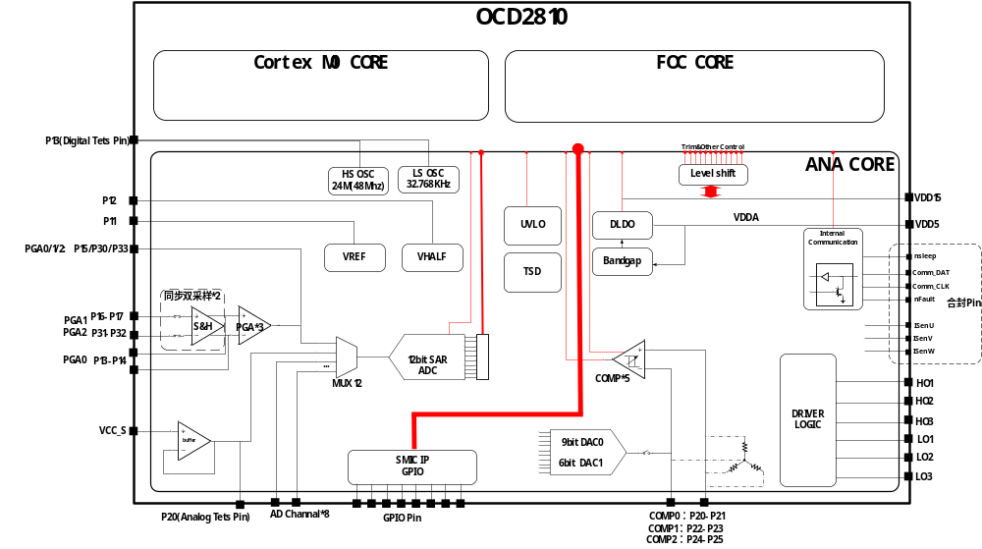
Figure 1：Block Diagram

Pin description

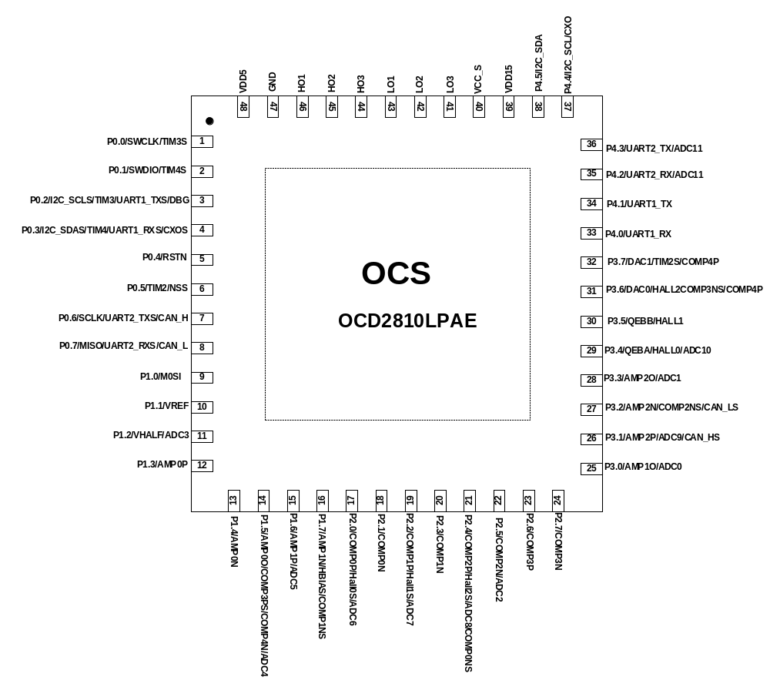

Figure 2
OCD2810引脚配置
 | 引脚 | 功能 | 复用 | 复用功能 | 复用 | 复用功能 | 复用 | 复用功能 | 复用 | 复用功能
1 | P0.0 | IO或外部中断INT0输入 | SWCLK | 调试接口CLock | TIM3S | 功能转以后TIM3输入输出
2 | P0.1 | IO或外部中断INT0输入 | SWDIO | 调试接口DIO | TIM4S | 功能转移后TIM4输入输出
3 | P0.2 | IO或外部中断INT0输入 | I2C_SCLS | 功能转以后I2C通讯Clock接口 | TIM3 | 定时器3输入输出接口 | UART1_TXS | 功能转移后UART1_TX通讯接口或LINTX接口 | DBG | DEG接口
4 | P0.3 | IO或外部中断INT0输入 | I2C_SDAS | 功能转以后I2C通讯数据接口 | TIM4 | 定时器4输入输出接口 | UART1_RXS | 功能转移后UART1_RX通讯接口或LINRX接口 | CXOS | 比较器输出接口
5 | P0.4 | IO或外部中断INT0输入 | RSTN | 复位引脚 | - | -
6 | P0.5 | IO或外部中断INT0输入 | NSS | SPI片选信号 | TIM2 | 定时器2输入输出接口
7 | P0.6 | IO或外部中断INT0输入 | SLCK | SPIClock接口 | UART2_TXS | 功能转移后UART2_TX通讯接口 | CAN_H | CAN通信高电平线
8 | P0.7 | IO或外部中断INT0输入 | MISO | SPI主输入从输出 | UART2_RXS | 功能转移后UART2_RX通讯接口 | CAN_L | CAN通信低电平线
9 | P1.0 | IO或外部中断INT1输入 | MOSI | SPI主输出从输入
10 | P1.1 | IO或外部中断INT1输入 | VREF | ADC基准电压
11 | P1.2 | IO或外部中断INT1输入 | VHALF | ADC基准电压分压 | ADC3 | ADC采样通道3
12 | P1.3 | IO或外部中断INT1输入 | AMP0P | 运放0的正极输入
13 | P1.4 | IO或外部中断INT1输入 | AMP0N | 运放0的负极输入
14 | P1.5 | IO或外部中断INT1输入 | AMP0O | 运放0的输出 | COMP3PS | 转移功能后比较器3正极输入 | COMP4N | 比较器4负极输入 | ADC4 | ADC采样通道4
15 | P1.6 | IO或外部中断INT1输入 | APM1P | 运放1的正极输入 | ADC5 | ADC采样通道5
16 | P1.7 | IO或外部中断INT1输入 | AMP1N | 运放1的负极输入 | HBIAS | Hall供电接口 | COMP1NS | 功能转以后比较器1负极输入
17 | P2.0 | IO或外部中断INT1输入 | COMP0P | 比较器0的正极输入 | HALL0S | 霍尔输入0接口 | ADC6 | ADC采样通道6
18 | P2.1 | IO或外部中断INT1输入 | COMP0N | 比较器0的负极输入
19 | P2.2 | IO或外部中断INT1输入 | COMP1P | 比较器1的正极输入 | HALL1S | 霍尔输入1接口 | ADC7 | ADC采样通道7
20 | P2.3 | IO或外部中断INT1输入 | COMP1N | 比较器1的负极输入
21 | P2.4 | IO或外部中断INT1输入 | COMP2P | 比较器2的正极输入 | HALL2S | 霍尔输入2接口 | ADC8 | ADC采样通道8 | COMP0NS | 功能转以后比较器0负极输入
22 | P2.5 | IO或外部中断INT1输入 | COMP2N | 比较器2的负极输入 | ADC2 | ADC采样通道2
23 | P2.6 | IO或外部中断INT1输入 | COMP3P | 比较器3的正极输入 | COMP4NS |  | ADC9
24 | P2.7 | IO或外部中断INT1输入 | COMP3N | 比较器3的负极输入
25 | P3.0 | 普通IO | AMP1O | 运放1的输出 | ADC0 | ADC采样通道0
26 | P3.1 | 普通IO | AMP2P | 运放2的正极输入 | ADC9 | ADC采样通道9 | CAN_HS | 功能转移后CAN通信高电平线
27 | P3.2 | 普通IO | AMP2N | 运放2的负极输入 | COMP2NS | 功能转以后比较器2负极输入 | CAN_LS | 功能转移后CAN通信低电平线
28 | P3.3 | 普通IO | AMP2O | 运放2的输出 | ADC1 | ADC采样通道1
29 | P3.4 | 普通IO | QEPA | 编码器输入A口 | HALL0 | HALL0输入接口 | ADC10 | ADC采样通道10
30 | P3.5 | 普通IO | QEPB | 编码器输入B口 | HALL1 | HALL1输入接口
31 | P3.6 | 普通IO | DAC0 | DAC输出接口0 | HALL2 | HALL2输入接口 | COMP3NS | 转移功能后比较器3负极输入
32 | P3.7 | 普通IO | DAC1 | DAC输出接口1 | TIM2S | 功能转以后TIM2输入输出接口 | COMP4P | 比较器4正极输入
33 | P4.0 | 普通IO | UART1_RX | UART通讯1接收接口或LINRX接口
34 | P4.1 | 普通IO | UART1_TX | UART通讯2发送接口或LINTX接口
35 | P4.2 | 普通IO | UART2_RX | UART通讯1接收接口 | ADC11 | ADC采样通道11
36 | P4.3 | 普通IO | UART2_TX | UART通讯2发送接口
37 | P4.4 | 普通IO | I2C_SCL | I2C通讯Clock接口 | CXO | 比较器输出接口
38 | P4.5 | 普通IO | I2C_SDA | I2C通讯数据接口
39 | 电源 | VDD | 供电
40 | 电源 | VDD5 | 5V输出
41 | 电源 | VDD15 | 1.5V输出
42 | 接地 | GND | 接地
43 | 驱动 | HO1 | 通道1PWM高边输出
44 | 驱动 | HO2 | 通道2PWM高边输出
45 | 驱动 | HO3 | 通道3PWM高边输出
46 | 驱动 | LO1 | 通道1PWM低边输出
47 | 驱动 | LO2 | 通道2PWM低边输出
48 | 驱动 | LO3 | 通道3PWM低边输出

Test Schematic
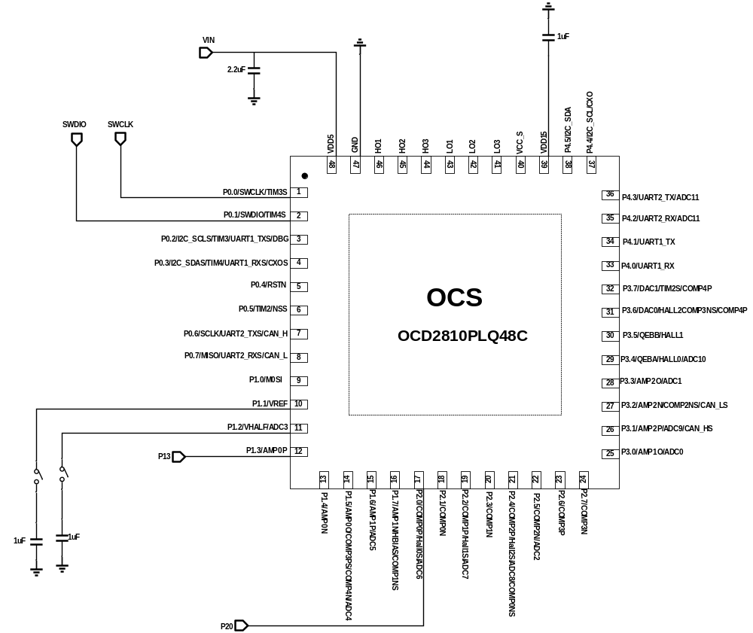
Figure
封装引脚尺寸

FT test Spec:
TA=25℃, unless otherwise noted.

FT List
SWD通讯：通讯采用SWD在线调试功能，SWCLK/ SWDIO作为通讯脚，SWD连接的注意事项
在OCD2810上，connect后需要做以下步骤。
• 第一步：让CPU复位并halt住
• 第二步：让CPU go起来
• 第三步：等待10ms，然后关闭正在运行的WDT（等待是因为boot的第一句话也是开WDT，所以，如果在halt的阶段就把WDT关闭，则运行boot后，WDT又会重新开启）
• 第四步：等待1秒，让boot跑完，boot会帮你解密
• 第五步：再次把CPU halt住（不要复位）
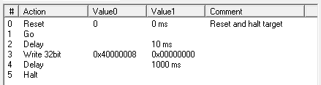
1 | Data
connect | 初始化时发送 56 个时钟周期1
connect | 发送 JTAG-to-SWD 切换序列 (0xE79E)
connect | 再次发送 56 个时钟周期的1
connect | 发送 edb6
connect

加解密：加密阻断通过SWD方式读取Flash内容的渠道。公司内部可以直接对地址0x4000_8438写0x19860611来解密，解密后SWD可访问所有寄存器
外部客户应对地址0x4000_843c写0x20201118来解密。该地址上电为0，并且热复位也不会使之复位。
用户解密：必须先将地址0x4000_843c写0x20201118，然后主动发起复位，使rom重新跑起来，此时，rom才会发现0x4000_843c中存储的值为0x20201118，从而开始解密（删除Flash）过程。解密完成后，地址0x4000_843c的值变为0xbeefbeef。

ANA_CTRL基地址：
ANA_CTRL |  | 0x40005000（20）
ANA_CTRL各个寄存器地址，实际地址=基地址＋Int地址*4，位置代表该寄存器在第几位一个地址有32bit
例如：RW_ADC_EN的地址0x40005000+0x0=0x40005000 的第二位
Int地址 | 寄存器名 | 段名 | 位置 | 初值 | 读/写 | 说明
0x0 | en | RW_OSC_CHANGE_EN | 0 | 0 | wr
0x0 | en | RW_ADC_EN | 1 | 0 | wr | ADC使能
0x0 | en | RW_DAC_EN | 2 | 0 | wr | DAC使能
0x0 | en | RW_AMP0_EN | 3 | 0 | wr
0x0 | en | RW_AMP1_EN | 4 | 0 | wr
0x0 | en | RW_AMP2_EN | 5 | 0 | wr
0x0 | en | RW_AMP_CMP_EN | 6 | 0 | wr
0x0 | en | RW_VHALF_EN | 7 | 0 | wr
0x0 | en | RW_VREF_EN | 8 | 0 | wr
0x0 | en | RW_LDO_SWITCH_EN | 9 | 0 | wr
0x0 | en | RW_HBIAS_EN | 10 | 0 | wr
0x0 | en | RW_PGA0_EN | 11 | 0 | wr
0x0 | en | RW_PGA1_EN | 12 | 0 | wr
0x0 | en | RW_PGA2_EN | 13 | 0 | wr
0x0 | en | RW_IPM_EN | 14 | 0 | wr
0x0 | en | RW_TEST0_EN | 15 | 0 | wr
0x0 | en | RW_TEST1_EN | 16 | 0 | wr
0x1 | ADDA | RW_DAC0_DIN | 8:0 | 0 | wr
0x1 | ADDA | rsv | 15:10
0x1 | ADDA | RW_DAC1_DIN | 21:16 | 0 | wr
0x1 | ADDA | rsv | 23:22
0x1 | ADDA | RW_DAC_MOD | 24 | 0 | wr
0x1 | ADDA | rsv | 27:25
0x1 | ADDA | RW_ADC_CLK_SEL | 29:28 | 3 | wr
0x2 | OTHERS | RW_VREF_SEL | 1:0 | 0 | wr
0x2 | OTHERS | RW_LVR_SEL | 3:2 | 0 | wr
0x2 | OTHERS | RW_LVW_SEL | 4 | 0 | wr
0x2 | OTHERS | rsv | 7:5
0x2 | OTHERS | RW_PGA0_GAIN | 9:8 | 2 | wr
0x2 | OTHERS | RW_PGA1_GAIN | 11:10 | 2 | wr
0x2 | OTHERS | RW_PGA2_GAIN | 13:12 | 2 | wr
0x2 | OTHERS | rsv | 15:14
0x2 | OTHERS | RW_TEST0_SEL | 18:16 | 0 | wr
0x2 | OTHERS | RW_TEST1_SEL | 22:19 | 0 | wr
0x2 | OTHERS | rsv | 23
0x2 | OTHERS | RW_SAMPLE_RES_SEL | 25:24 | 1 | wr
0x3 | TRM | RW_VREF_TRIM | 5:0 | 0x28 | wr
0x3 | TRM | rsv | 7:6
0x3 | TRM | RW_OSC_24M_TRIM | 13:8 | 0x20 | wr | 时钟校准字
0x3 | TRM | rsv | 15:14
0x3 | TRM | RW_OSC_33K_TRIM | 22:16 | 0x40 | wr | 时钟校准字
0x3 | TRM | rsv | 23
0x3 | TRM | RW_VBG_TRIM | 26:24 | 3 | wr | VBG校准字
0x3 | TRM | rsv | 27
0x3 | TRM | RW_VPTAT_TRIM | 29:28 | 2 | wr
0x4 | PWM | DR_SEL | 1:0 | 0 | wr | 6根PWM驱动线不能直接输出。  因为最终要合封驱动芯片IPM，驱动芯片有3种管脚排布方式。所以在这里选择。  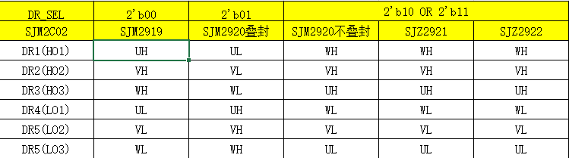

  - OS测试
待测引脚 | 接地 | 测试条件 | Min. | Typ. | Max. | Unit | BIN
VDD15 | GND | 待测引脚拉-100μA 电流，测电压，其余脚浮空 | -0.8 |  | -0.3 | V | Bin2
P02-P07 | GND | 待测引脚拉-100μA 电流，测电压，其余脚浮空 | -0.8 |  | -0.3 | V | Bin2
P10~P17 | GND | 待测引脚拉-100μA 电流，测电压，其余脚浮空 | -0.8 |  | -0.3 | V | Bin2
P20~P27 | GND | 待测引脚拉-100μA 电流，测电压，其余脚浮空 | -0.8 |  | -0.3 | V | Bin2
P30~P37 | GND | 待测引脚拉-100μA 电流，测电压，其余脚浮空 | -0.8 |  | -0.3 | V | Bin2
P40~P45 | GND | 待测引脚拉-100μA 电流，测电压，其余脚浮空 | -0.8 |  | -0.3 | V | Bin2
VCC_S | GND | 待测引脚拉-100μA 电流，测电压，其余脚浮空 | -0.8 |  | -0.3 | V | Bin2
HO1 | GND | 待测引脚拉-100μA 电流，测电压，其余脚浮空 | -0.8 |  | -0.3 | V | Bin2
HO2 | GND | 待测引脚拉-100μA 电流，测电压，其余脚浮空 | -0.8 |  | -0.3 | V | Bin2
HO3 | GND | 待测引脚拉-100μA 电流，测电压，其余脚浮空 | -0.8 |  | -0.3 | V | Bin2
LO1 | GND | 待测引脚拉-100μA 电流，测电压，其余脚浮空 | -0.8 |  | -0.3 | V | Bin2
LO2 | GND | 待测引脚拉-100μA 电流，测电压，其余脚浮空 | -0.8 |  | -0.3 | V | Bin2
LO3 | GND | 待测引脚拉-100μA 电流，测电压，其余脚浮空 | -0.8 |  | -0.3 | V | Bin2
VDD5 | GND | 待测引脚拉-100μA 电流，测电压，其余脚浮空 | -0.8 |  | -0.3 | V | Bin2
VDD15 | GND | 待测引脚拉-100μA 电流，测电压，其余脚浮空 | -0.8 |  | -0.3 | V | Bin2
待测引脚 | 接地 | 测试条件 | Min. | Typ. | Max. | Unit | BIN
VDD15 | VDD5 | 待测试脚给+100μA 电流，测电压，其余脚浮空 | -0.8 |  | -0.3 | V | Bin2
P02-P07 | VDD5 | 待测试脚给+100μA 电流，测电压，其余脚浮空 | -0.8 |  | -0.3 | V | Bin2
P10~P17 | VDD5 | 待测试脚给+100μA 电流，测电压，其余脚浮空 | -0.8 |  | -0.3 | V | Bin2
P20~P27 | VDD5 | 待测试脚给+100μA 电流，测电压，其余脚浮空 | -0.8 |  | -0.3 | V | Bin2
P30~P37 | VDD5 | 待测试脚给+100μA 电流，测电压，其余脚浮空 | -0.8 |  | -0.3 | V | Bin2
P40~P45 | VDD5 | 待测试脚给+100μA 电流，测电压，其余脚浮空 | -0.8 |  | -0.3 | V | Bin2
VCC_S | VDD5 | 待测试脚给+100μA 电流，测电压，其余脚浮空 | -0.8 |  | -0.3 | V | Bin2
HO1 | VDD5 | 待测试脚给+100μA 电流，测电压，其余脚浮空 | -0.8 |  | -0.3 | V | Bin2
HO2 | VDD5 | 待测试脚给+100μA 电流，测电压，其余脚浮空 | -0.8 |  | -0.3 | V | Bin2
HO3 | VDD5 | 待测试脚给+100μA 电流，测电压，其余脚浮空 | -0.8 |  | -0.3 | V | Bin2
LO1 | VDD5 | 待测试脚给+100μA 电流，测电压，其余脚浮空 | -0.8 |  | -0.3 | V | Bin2
LO2 | VDD5 | 待测试脚给+100μA 电流，测电压，其余脚浮空 | -0.8 |  | -0.3 | V | Bin2
LO3 | VDD5 | 待测试脚给+100μA 电流，测电压，其余脚浮空 | -0.8 |  | -0.3 | V | Bin2
 | VDD5 | 待测试脚给+100μA 电流，测电压，其余脚浮空 | -0.8 |  | -0.3 | V | Bin2
 | VDD5 | 待测试脚给+100μA 电流，测电压，其余脚浮空 | -0.8 |  | -0.3 | V | Bin2
  - UVLO_RSTN&UVLO_INT测试

测试项 | 测试条件 | Min. | Typ. | Max. | Unit | BIN
UVLO_RSTH | 上电VIN 从3V开始步进0.1监测电流，电流突变点即UVLO_RSTNH | 3.1 |  | 3.3 | V
UVLO_RST_HYS | 然后从当前翻转点+0.5V向下监测继续监测电流电流突变小即UVLO_RSTNL  UVLORST_HYS=UVLO_RSTNH-UVLO_RSTNL | 0.1 |  | 0.3
UVLO_INT | 通讯写入RW_TEST0_SEL写101B; RW_TEST0_EN写1B，继续步进VIN电压设置监测P13输出翻高即UVLO_INTH | 4.1 |  | 4.3 | V
UVLO_INT_HYS | 然后从当前翻转点+0.5V向下监测UVLO_INTL，GPIO翻低即UVLO_INTL，UVLO_INT_HYS=UVLO_INTH-UVLO_INTL | 0.1 |  | 0.3 | V
1 | 寄存器 | 地址[位置] | 值 | 备注
2 | Pad1_ana_en | 0x4000141C [11] | 1B | P13模拟使能
3
4 | RW_TEST0_SEL | 0x40005008[18:16] | 101B
 | RW_TEST0_EN | 0x40005000[15] | 1B
监测UVLO_INT输出

  - OSC33K测试校准
测试项 | 测试条件 | Min. | Typ. | Max. | Unit | BIN
OSC_33K | ①VIN=5.0V/0.3A，上电后延时10mS，上电后通讯进入debug模式，RW_TEST0_SEL写111B监测P13输出;  ②修调RW_OSC_33K_TRIM寄存器然后 RW_TEST0_EN使能  修调目标为32.768KHz，即30.517us，测试默认值100 0000B当前时钟周期为OSC33A，更改寄存器为100 0001B测试更改后时钟周期为OSC33B，最终修调值为$TRIM_{CODE}=\frac{（30.517us−OSC33A}{（OSC33B−OSC33A）}+$100 0000B  ③复测微调输出直至与目标差距最小 | 32.44 | 32.768 | 33.095 | KHz
1 | 寄存器 | 地址[位置] | 写入值 | 备注
2 | Pad1_ana_en | 0x4000141C [11] | 1B | P13模拟使能
3
4 | RW_TEST0_SEL | 0x40005008[18:16] | 111B
 | RW_TEST0_EN | 0x40005000[15] | 1B
 | RW_OSC_33K_TRIM | 0x4000500C[22:16] | 000 0000B~111 1111B | 修调寄存器
监测OSC33K输出

  - OSC24M测试校准
测试项 | 测试条件 | Min. | Typ. | Max. | Unit | BIN
OSC_24M | ①VIN=5.0V/0.3A，上电后延时10mS，上电后进入debug模式，RW_TEST0_SEL写110B然后 RW_TEST0_EN使能监测P13输出，  修调寄存器  ②RW_OSC_24M_TRIM  修调目标24M经过2048分频24MHz/2048=11.7875kHz，即85.3333us，测试默认值100 000B当前时钟周期为OSC24MA，更改寄存器为100 001B测试更改后时钟周期为OSC24MB，最终修调值为$TRIM_{CODE}=\frac{（85.3333us−OSC24MA}{（OSC24MB−OSC24MA）}+$100 000B  ③复测微调输出直至与目标差距最小 | 11.6015 | 11.7875 | 11.8359 | KHz
1 | 寄存器 | 地址[位置] | 写入值 | 备注
2 | Pad1_ana_en | 0x4000141C [11] | 1B | P13模拟使能
3
4 | RW_TEST0_SEL | 0x40005008[18:16] | 110B
 | RW_TEST0_EN | 0x40005000[15] | 1B
 | RW_OSC_24M_TRIM | 0x4000500C[13:8] | 00 0000B~11 1111B | 修调寄存器
监测OSC24M输出

  - Normal Mode电流电压测试
测试项 | 测试条件 | Min. | Typ. | Max. | Unit | BIN
INORMAL | VIN=5.0V/0.3A，上电后延时10mS，测量工作电流 |  | 20 |  | mA
ISLEEP | 写入指令以后，除了VDD5 GND所有IO悬空测量睡眠电流ISLEEP | 50 | 100 | 200 | uA
1 | 寄存器 | 地址[位置] | 写入值 | 备注
2 | Pad1_ana_en | 0x4000141C [15:8] | ffH | P1模拟使能
3 | Pad2_ana_en | 0x4000141C [23:16] | ffH | P2模拟使能
4 | Pad3_ana_en | 0x4000141C [31:24] | ffH | P3模拟使能
监测Normal电流
5 | RW_ANA_EN | 0x40000800 [8] | 0B | 模拟睡眠
 | RW_HFCK_EN | 0x40000800 [8] | 0B | 数字睡眠
监测SLEEP电流

  - Bandgap&VPTAT测试TRIM

测试项 | 测试条件 | Min. | Typ. | Max. | Unit | BIN
VBG | VIN=5.0V/0.3A上电后进入debug模式  ① RW_TEST1_SEL写0000B然后，VCC_S脚输入1200mV后RW_TEST1_EN使能监测P20输出电压，记录此时电压为VS计算Voffset= VS-1200mV，  ②继续RW_TEST1_SEL写0110B  ③遍历寄存器RW_VBG_TRIM 000B-111B直到VBG-Voffse电压等于1210mV | 1190 | 1210 | 1230 | mV
VPTAT | ①RW_TEST1_SEL写0000B然后，VCC_S脚输入700mV后RW_TEST1_EN使能监测P20输出电压，记录此时电压为VS计算Voffset =VS-700mV，  ②RW_TEST1_SEL写0100B监测P20输出  ③遍历寄存器RW_VPTAT_TRIM  00B-11B直到（VPTAT-Voffset）电压大于等于650mV |  | 650 |  | mV
1 | 寄存器 | 地址[位置] | 写入值 | 备注
2 | Pad2_ana_en | 0x4000141C [23:16] | ffH | P2模拟使能
3 | RW_TEST1_SEL | 0x40005008[22:19] | 0000B
4 | RW_TEST1_EN | 0x40005000[16] | 1B
监测VCC_S电压输出
5 | RW_TEST1_SEL | 0x40005008[22:19] | 0110B
6 | RW_VBG_TRIM | 0x4000500C[26:24] | 000B~111B | 修调寄存器
监测VBG电压输出
 | RW_TEST1_SEL | 0x40005008[22:19] | 0100B
 | RW_VPTAT_TRIM | 0x4000500C[29:28] | 00B~11B | 修调寄存器
监测VPTAT电压输出

  - VREF&VHALF测试TRIM

测试项 | 测试条件 | Min. | Typ. | Max. | Unit | BIN
VREF | ①VIN=5.0V/0.3A上电后进入通讯依次写入测试指令，RW_VREF_SEL写11B然后P11挂载1uF电容到地检测P11输出VREF电压；  ②目标VREF电压4V，测试寄存器RW_VREF_TRIM 100000B的电压VREFA，改变寄存器值VREF_TRIM 100001B 测得VREF电压VREFB，最终修调值为$TRIM_{CODE}=\frac{4−VREFA}{（VREFB−VREFA）}+$100 000B  ③复测微调输出直至与目标差距最小 | 3995 | 4000 | 4005 | mV
VHALF | P12挂载1uF电容到地检测P12输出VHALF电压 | 1900 | 2000 | 2100 | mV

1 | 寄存器 | 地址 | 值
2 | Pad1_ana_en | 0x4000141C [15:8] | ffH | P1模拟使能
3 | RW_VREF_EN | 0x40005000[8] | 1B | VREF
4 | RW_VHALF_EN | 0x40005000[7] | 1B | VHALF
 | RW_VREF_SEL | 0x40005008[22:19] | 11B
 | RW_VREF_TRIM | 0x4000500C[5:0] | 0 0000B~1 1111B | VREF校准
检测VREF VHALF 输出电压

  - DAC0,DAC1测试
测试项 | 测试条件 | Min. | Typ. | Max. | Unit | BIN
DAC0_ DNL | ①VIN=5.0V/0.3A保持VREF测试不变  ② RW_TEST1_SEL写0000B然后，VCC_S脚输入2000mV后RW_TEST1_EN使能监测P20输出电压，记录此时电压为VS计算Voffset_M记录此电压方便第11项测试  ②RW_TEST1_SEL写0100B监测P20输出Voffset_M=VS-2000mV  ②RW_TEST1_SEL写0011B监测P20输出  ③RW_DAC0_DIN依次写入1、2、4、8、16、32，64,128,256，分别测得8个电压Vreal0，与理论输出电压Videal0相减得到DAC_DNL0=MAX（Videal0-Vreal0-Voffset_M）  Videal0=RW_DAC0_DIN/512*4000mV | -2 |  | 2 | LSB
DAC1_DNL | ①保持设置不变， RW_TEST1_SEL写0010B监测P20输出  ②RW_DAC1_DIN依次写入1、2、4、8、16、32，分别测得六个电压Vreal1，与理论输出电压Videal1相减得到  Videal1=DAC_DNL1=MAX（Videal1-Vreal1-VoffsetM）  Videal1=RW_DAC1_DIN/64*4000mV | -2 |  | 2 | LSB
1 | 寄存器 | 地址 | 值
 | Pad1_ana_en | 0x4000141C [15:8] | ffH | P1模拟使能
 | Pad2_ana_en | 0x4000141C [23:16] | ffH | P2模拟使能
 | RW_VREF_EN | 0x40005000[8] | 1B | VREF
 | RW_VREF_SEL | 0x40005008[22:19] | 11B
 | RW_VREF_TRIM | 0x4000500C[5:0] | VREF校准值不变
 | RW_TEST1_SEL | 0x40005008[22:19] | 0000B
 | RW_TEST1_EN | 0x40005000[16] | 1B
监测VCC_S 的Voffset
 | RW_TEST1_SEL | 0x40005008[22:19] | 0011B
 | RW_DAC_EN | 0x40005000[2] | 1B
 | RW_DAC0_DIN | 0x40005004[8:0] | 1、2、4、8、16、32，64,128,256 | DAC0输入
监测DAC0输出
 | RW_TEST1_SEL | 0x40005008[22:19] | 0010B
 | RW_DAC1_DIN | 0x40005004[21:16] | 1、2、4、8、16、32 | DAC1输入
监测DAC1输出
  - ADC测试
测试项 | 测试条件 | Min. | Typ. | Max. | Unit | BIN
ADC_DNL | ①VIN=5.0V/0.3A上电后依次写入测试数据，通道6 CH6EN使能以后  ②电压从P20输入，依次随机写入12个电压Vin计算理论输出，读取寄存器ADC6_DR得12个CODEreal计算输出电压Vreal=CODEreal/4096*4相减得到ADC_DNL =MAX（Vin-Vreal） | -2 |  | -2 | LSB

1 | 寄存器 | 地址 | 值
 | Pad1_ana_en | 0x4000141C [15:8] | ffH | P1模拟使能
 | Pad2_ana_en | 0x4000141C [23:16] | ffH | P2模拟使能
 | RW_VREF_EN | 0x40005000[8] | 1B | VREF
 | RW_VREF_SEL | 0x40005008[22:19] | 11B
 | RW_VREF_TRIM | 0x4000500C[5:0] | VREF校准值不变
 | RW_ADC_EN | 0x40005000[1] | 1B | ADC使能
 | cfg_I_sampl_en | 0x40004c00[14] | 0B | 电流采样取消
 | CH6EN | 0x40000c04[6] | 1B | 通道6使能
 | ADCBSY | 0x40000c00[6] | 1B | 触发采样
 | ADC_SCYC[11:8] | 0x40000c08[13:10] | 0111B
 | ADC6_DR | 0x40000c24[11:0] | 读取 | 通道6采样数据

  - VCC_S测试
测试项 | 测试条件 | Min. | Typ. | Max. | Unit | BIN
Voffset | ①VIN=5.0V/0.3A保持VREF测试不变上电 RW_TEST1_SEL写0000B然后，VCC_S脚输入3400mV后RW_TEST1_EN使能监测P20输出电压，记录此时电压为VS  VS计算Voffset= VS-3400mV | -20 |  | 20 | mV
VS_ERROR | ②RW_TEST1_ENP20输出取消读取寄存器ADC10_DR得到CODEreal计算输出电压CODEideal = VS/4000*4096相减得  VS_ERROR=CODEreal-CODEideal | -4 |  | 4 | CODE

 | 寄存器 | 地址 | 值
 | Pad1_ana_en | 0x4000141C [15:8] | ffH | P1模拟使能
 | Pad2_ana_en | 0x4000141C [23:16] | ffH | P2模拟使能
 | RW_VREF_EN | 0x40005000[8] | 1B | VREF
 | RW_VREF_SEL | 0x40005008[22:19] | 11B
 | RW_VREF_TRIM | 0x4000500C[5:0] | VREF校准值不变
 | RW_TEST1_SEL | 0x40005008[22:19] | 0000B
 | RW_TEST1_EN | 0x40005000[16] | 1B
 |  | 监测VS电压
 | RW_TEST1_EN | 0x40005000[16] | 0B | P20输出取消
 | cfg_I_sampl_en | 0x40004c00[14] | 0B | 电流采样取消
 | CH10EN | 0x40000c04[10] | 1B | 通道10使能
 | ADCBSY | 0x40000c00[6] | 1B | 触发采样
 | ADC_SCYC[3:0] | 0x40000c08[3:0] | 0000B
 | ADC10_DR | 0x40000c34[11:0] | 读取 | 通道10采样数据

  - PGA+ADC& SH+PGA测试
测试项 | 测试条件 | Min. | Typ. | Max. | Unit | BIN
VAZ0 | 保持VREF测试不变VIN=5.0V/0.3A上电后进入  P13、P14输入电压0V/-0.1V，使能寄存cfg_az_en，等待2us 读取寄存器ana_az0_dat记录；  ADC读取完以后RW_TEST1_EN 使能RW_TEST1_SEL写1100B监测P20输出记录此时电压VAZ0 | 1 |  | 3 | V
VAZ1 | 重复操作P16、P17输入电压0、-0.1V读取寄存器ana_az1_dat记录  ADC读取完以后RW_TEST1_EN 使能RW_TEST1_SEL写1101B监测P20输出记录此时电压VAZ1 | 1 |  | 3 | V
VAZ2 | 重复操作P31、P32输入电压0、-0.1V读取寄存器ana_az2_dat记录  ADC读取完以后RW_TEST1_EN 使能RW_TEST1_SEL写1110B监测P20输出记录此时电压VAZ2 | 1 |  | 3 | V
IUerror | 操作②程序进入设置P13、P14输入电压0、-0.1V， 等待4us读取ADC4_DR寄存器电流值理论得到  IUideal=ana_az0_dat+0.1*4/4*4096计算误差IUerror=(IUideal-ADC4_DR)/4096  ADC读取完以后RW_TEST1_EN 使能RW_TEST1_SEL写1100B监测P20输出电压VU  计算误差VUerror=（VU- VAZ0）/4/0.1 |  |  | 2 | %
VUerror
IVerror | 操作②P16、P17输入电压0、-0.1V读取ADC0_DR寄存器电流值理论得到IVideal=ana_az1_dat+0.1*4/4*4096计算误差IVerror=(IVideal-ADC0_DR)/4096  ADC读取完以后RW_TEST1_EN 使能RW_TEST1_SEL写1101B监测P20输出电压VVerror=（VV- VAZ1）/4/0.1 |  |  | 2 | %
VVerror
IWerror | 操作②： P31、P32输入电压0、-0.1V读取ADC1_DR寄存器电流值理论得到IWideal=ana_az2_dat+0.1*4/4*4096计算误差IVerror=(IWideal-ADC1_DR)/4096  ADC读取完以后RW_TEST1_EN 使能RW_TEST1_SEL写1110B监测P20输出电压VWerror=（VW- VAZ2）/4/0.1 |  |  | 2 | %
VWerror

1 |  | 寄存器 |  | 地址 |  | 值
 |  | Pad1_ana_en |  | 0x4000141C [15:8] |  | ffH |  | P1模拟使能
 |  | Pad2_ana_en |  | 0x4000141C [23:16] |  | ffH |  | P2模拟使能
 |  | Pad3_ana_en |  | 0x4000141C [31:24] |  | ffH |  | P3模拟使能
 |  | RW_VREF_EN |  | 0x40005000[8] |  | 1B |  | VREF
 |  | RW_VREF_SEL |  | 0x40005008[22:19] |  | 11B
 |  | RW_VREF_TRIM |  | 0x4000500C[5:0] |  | VREF校准值不变
 |  | RW_AMP_EN |  | 0x40005000[5:3] |  | 111B |  | 三个运放使能
 |  | RW_PGA_EN |  | 0x40005000[13:11] |  | 111B |  | PGA模式
 |  | RW_PGA_GAIN |  | 0x40005008[13:8] |  | 010101B |  | 增益8倍
 |  | cfg_I_sampl_en |  | 0x40004c00[14] |  | 0B |  | 电流采样取消
 |  | CH10EN |  | 0x40000c04[11:0] |  | 13H |  | 通道0/ 1/4使能
 |  | ADCBSY |  | 0x40000c00[6] |  | 1B |  | 触发采样
 |  | ADC_SCYC[3:0] |  | 0x40000c08[3:0] |  | 0000B
 |  | cfg_az_en |  | 0x40004c04[16] |  | 1B |  | 开启AZ使能
 |  | RW_TEST1_EN |  | 0x40005000[16] |  | 1B
VAZ1 |  | RW_TEST1_SEL |  | 0x40005008[22:19] |  | 1100B
 |  | RW_TEST1_EN |  | 0x40005000[16] |  | 0B |  | 关闭P20输出后ADC触发
 |  | ADCBSY |  | 0x40000c00[6] |  | 1B |  | 触发采样
 |  | ana_az0_dat |  | 0x40004c88[11:0] |  | 读取
 |  | RW_TEST1_EN |  | 0x40005000[16] |  | 1B |  | 开启P20输出
VAZ2 |  | RW_TEST1_SEL |  | 0x40005008[22:19] |  | 1101B
 |  | RW_TEST1_EN |  | 0x40005000[16] |  | 0B |  | 关闭P20输出后ADC触发
 |  | ADCBSY |  | 0x40000c00[6] |  | 1B |  | 触发采样
 |  | ana_az1_dat |  | 0x40004c88[11:0] |  | 读取
 |  | RW_TEST1_EN |  | 0x40005000[16] |  | 1B |  | 开启P20输出
VAZ3 |  | RW_TEST1_SEL |  | 0x40005008[22:19] |  | 1110B
 |  | RW_TEST1_EN |  | 0x40005000[16] |  | 0B |  | 关闭P20输出后ADC触发
 |  | ADCBSY |  | 0x40000c00[6] |  | 1B |  | 触发采样
 |  | ana_az2_dat |  | 0x40004c88[27:16] |  | 读取
 |  | RW_TEST1_EN |  | 0x40005000[16] |  | 0B
 |  | cfg_I_sampl_en |  | 0x40004c00[14] |  | 0B |  | 电流采样取消
操作②
 |  | ADC4_DR |  | 0x40000c1C[11:0] |  | 读取 |  | 通道4采样数据
 |  | ADC0_DR |  | 0x40000c0C[11:0] |  | 读取 |  | 通道0采样数据
 |  | ADC1_DR |  | 0x40000c10[11:0] |  | 读取 |  | 通道1采样数据
 |  | RW_TEST1_EN |  | 0x40005000[16] |  | 1B |  | 开启P20输出
VUerror |  | RW_TEST1_SEL |  | 0x40005008[22:19] |  | 1100B |  | 读取P20电压
监测VU电压 |  |  |  |  |  |  |  | 读取P20电压
VVerror |  | RW_TEST1_SEL |  | 0x40005008[22:19] |  | 1101B |  | 读取P20电压
监测VV电压 |  |  |  |  |  |  |  | 读取P20电压
VWerror |  | RW_TEST1_SEL |  | 0x40005008[22:19] |  | 1110B |  | 读取P20电压
监测VW电压
操作③（FOC自动触发SH不好控制）
 | ana_sh_mod |  | 0x40004c04[10] |  |  |  | SH功能使能
 | RW_TEST1_EN |  | 0x40005000[16] |  | 1B |  | 开启P20输出
VUerror | RW_TEST1_SEL |  | 0x40005008[22:19] |  | 1100B |  | 读取P20电压
 |  |  |  |  |  |  | 读取P20电压
VVerror | RW_TEST1_SEL |  | 0x40005008[22:19] |  | 1101B |  | 读取P20电压
 |  |  |  |  |  |  | 读取P20电压
重复操作③更改PGA运放输入电压为 0V/0.1V
  - COMP测试
测试项 | 测试条件 | Min. | Typ. | Max. | Unit | BIN
COMP0HYS | VIN=5.0V/0.3A上电后  固定P20电压为2.5V，步进P21电压从2.5-10mV步进1mV到2.5+10mV，RW_TEST0_SEL写001B监测P13输出翻转记为COMP0H向下步进电压, P13输出翻转为低记为COMP0L。  COMP0HYS= COMP0H- COMP0L。 | -2 |  | 10 | mV
COMP1HYS | 固定P23电压为2.5V，步进P22电压从2.5-10mV步进1mV到2.5+10mV，RW_TEST0_SEL写010B监测P13 重复操作得到COMP1H，COMP1L； | -2 |  | 10 | mV
COMP2HYS | 固定P25电压为2.5V，步进P24电压从2.5-10mV步进1mV到2.5+10mV， RW_TEST0_SEL写011B重复操作得到COMP2H，COMP2L | -2 |  | 10 | mV
COMP4HYS | 固定P15电压为2.5V，步进P37电压从2.5-20mV步进1mV到2.5+20mV，监测P07输出翻转记为COMP4H向下步进电压P13输出翻转为低记为COMP4L。 | -20 |  | 20 | mV
COMP5HYS | 固定P36电压为2.5V，步进P26电压从2.5-20mV步进1mV到2.5+20mV，COMP5无法输出到PIN循环读取cmp5out寄存器测试 | -20 |  | 20 | mV
COMP0HYS2 COMP1HYS2 COMP2HYS2 | 操作③与操作②一样去掉COMP4 COMP5测试更改COMP0 1 2迟滞寄存器  固定P20电压为2.5V，步进P21电压从2.5-10mV步进1mV到2.5+10mV | -10 |  | 10 | mV
1 | 寄存器 | 地址 | 值
 | Pad1_ana_en | 0x4000141C [15:8] | ffH | P1模拟使能
 | Pad2_ana_en | 0x4000141C [23:16] | ffH | P2模拟使能
 | Pad3_ana_en | 0x4000141C [31:24] | ffH | P3模拟使能
 | cmp0en | 0x40004408[0] | 1B | COMP 0 1 2使能
 | cmp4en | 0x40004408[7] | 1B | COMP 4使能
 | Cmp5en | 0x40004410[3] | 1B | COMP 5使能
 | cmp0mod | 0x40004408[6:5] | 10B | 三差分比较器模式
操作②
 | cmp0hys | 0x40004404[2:0] | 100B | +5mV迟滞
 | cmp1hys | 0x40004404[9:7] | 100B | +5mV迟滞
 | Cmp2hys | 0x40004404[12:10] | 100B | +5mV迟滞
 | RW_TEST0_SEL | 0x40005008[18:16] | 001B | COMP1输出结果到P13
 | RW_TEST0_EN | 0x40005000[15] | 1B
 | 测试COMP0HYS操作
 | RW_TEST0_SEL | 0x40005008[18:16] | 010B | COMP1输出结果到P13
 |  | 测试COMP2HYS操作
 | RW_TEST0_SEL | 0x40005008[18:16] | 011B | COMP2输出结果到P13
 |  | 测试COMP2HYS操作
 | cmpsel | 0x4000440C[2:0] | 011B | COMP4输出结果到P07
 |  | 测试COMP4HYS
 | cmp5out | 0x40004410[6] | 循环读取寄存器
 | 测试COMP5HYS ，COMP5无法输出到PIN循环读取cmp5out寄存器测试
操作③
 | cmp0hys | 0x40004404[2:0] | 011B | +5mV迟滞
 | cmp1hys | 0x40004404[9:7] | 011B | +5mV迟滞
 | Cmp2hys | 0x40004404[12:10] | 011B | +5mV迟滞
 | RW_TEST0_SEL | 0x40005008[18:16] | 001B | COMP1输出结果到P13
 | RW_TEST0_EN | 0x40005000[15] | 1B
 | 测试COMP0HYS操作
 | RW_TEST0_SEL | 0x40005008[18:16] | 010B | COMP1输出结果到P13
 |  | 测试COMP2HYS操作
 | RW_TEST0_SEL | 0x40005008[18:16] | 011B | COMP2输出结果到P13
 |  | 测试COMP2HYS操作
 | 操作③与操作②一样去掉COMP4 COMP5测试更改COMP0 1 2迟滞

  - BEMF电阻测试
测试项 | 测试条件 | Min. | Typ. | Max. | Unit | BIN
RES_BEMF | VIN=5V/0.3A  上电后进入通讯测试码120D程序使能;  分别测试P20 P24 P22三个PIN两两之间的相间电阻分别记为R1 R2 R3  计算相电阻  RES_BEMF1=$\frac{R1−R2−R3}{2}$  RES_BEMF2=$\frac{R1+R2−R3}{2}$  RES_BEMF3=$\frac{−R1+R2+R3}{2}$ | 5.78k | 6.8K | 7.82k | Ω
RES_BEMF_ERROR | $$RES_BEMF_ERROR =MAX（\frac{RES_BEMF2}{RES_BEMF1}−1，\frac{RES_BEMF3}{RES_BEMF1}−1）$$ | -5% |  | 5 | %
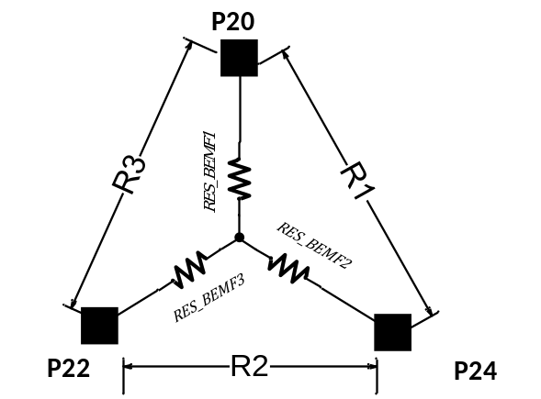
1 | 寄存器 | 地址 | 值
2 | Pad2_ana_en | 0x4000141C [23:16] | ffH | P2模拟使能
3
4 | cmp0mod | 0x40004408[6:5] | 01B | 内置电阻模式
测试BEMF电阻

  - IO测试
测试项 | 测试条件 | Min. | Typ. | Max. | Unit | BIN
IO-OH | VIN=5V/0.3A  检测以下引脚高电平电压：  P02-P45 | 4.3 |  | 5.3 | V
IO-OL | VIN=5V/0.3A  检测以下引脚低电平电压：  P02-P45 | -0.3 |  | 0.7 | V
IO-IH | VIN=5V/0.3A  P02-P45输入电压3.55V  读取寄存器Gpio_in 值该值理论数据0xffff fffc不为该值则fail  读取寄存器Gpio4_in 值该值理论数据0x3f0不为该值则fail | 3.5 |  |  | V
IO-IL | VIN=5V/0.3A  P02-P45输入电压1.45V  读取寄存器Gpio_in 值该值理论数据0x0000 0000不为该值则fail  读取寄存器Gpio4_in 值该值理论数据0x00不为该值则fail |  |  | 1.5 | V
IO_PU_RES | VIN=5V/0.3A  寄存器Pad_pu Pad4_pu写入相应的值以后  测试 P03 P13 P23 P33 P43上拉电阻 | 17k |  | 37k | Ω
IO_PD_RES | VIN=5V/0.3A  寄存器Pad_pd Pad4_pd写入相应的值以后  测试 P03 P13 P23 P33 P43下拉电阻 | 15k |  | 39k | Ω
1 | 寄存器 | 地址 | 值
 | Pad1_ana_en | 0x4000141C [15:8] | 00H | P1模拟取消
 | Pad2_ana_en | 0x4000141C [23:16] | 00H | P2模拟取消
 | Pad3_ana_en | 0x4000141C [31:24] | 00H | P3模拟取消
 | Pad4_ana_en_2 | 0x40001424 [26] | 0B | P42模拟取消
 | pad_rstn_en | 0x40001428 [27] | 0B | RSTN功能取消
 | Gpio4_out_en | 0x400100020[21:16] | 3fH | GPIO4输出使能
 | Gpio_out_en | 0x40010008[31:2] | ffff fffc H | GPIO输出使能
 | Gpio_out | 0x40010004[31:2] | ffff fffc H | GPIO输出高
 | Gpio4_out | 0x400100020[13:8] | 3fH
 |  | 测试高电平
 | Gpio_out | 0x40010004[31:2] | 0000 0000H | GPIO输出低
 | Gpio4_out | 0x400100020[13:8] | 00H
 |  | 测试低电平
 | Gpio_out_en | 0x40010008[31:2] | 0000 0000H | GPIO输出取消
 | Gpio_in | 0x40010008[31:0] | 读取寄存器值
 | Gpio4_in | 0x400100020[5:0] | 读取寄存器值
 | Gpio_in | 0x40010008[31:0] | 读取寄存器值
 | Gpio4_in | 0x400100020[5:0] | 读取寄存器值
 | Pad_pu | 0x40001408 [31:2] | ffff fffc H | 上拉电阻使能
 | Pad4_pu | 0x40001420 [31:16] | 3fH
测试 P03 P13 P23 P33 P43上拉电阻
 | Pad_pu | 0x40001408 [31:2] | 0000 0000H | 上拉电阻取消
 | Pad4_pu | 0x40001420 [31:16] | 00H
 | Pad1_pd | 0x4000140C [31:2] | ffff fffc H | 下拉电阻使能
 | Pad4_pd | 0x40001420 [29:24] | 3fH
测试 P03 P13 P23 P33 P43下拉电阻
 | Pad1_pd | 0x4000140C [31:2] | 0000 0000 H | 下拉电阻取消
 | Pad1_pd | 0x40001420 [29:24] | 0000H

  - 程序测试(需要配合MCU程序测试)
测试项 | 测试条件 | Min. | Typ. | Max. | Unit | BIN
PWM_H | VIN=5V/0.3A UART1通讯写入PWMIOH检测以下引脚高电平电压：  HO1 HO2 HO3 LO1 LO2 LO3 | 4.3 |  | 5.3 | V
PWM_L | VIN=5V/0.3A UART1通讯写入PWMIOL检测以下引脚低电平电压：  HO1 HO2 HO3 LO1 LO2 LO3 | -0.3 |  | 0.7 | V
PWM_duty | VIN=5V/0.3A UART1通讯写入PWM_duty检测以下引脚50KHz输出频率下占空比：  HO1 HO2 HO3 LO1 LO2 LO3 | 32 | 33 | 33 | %
PWM_Frequency | VIN=5V/0.3A UART1通讯写入PWM_Frequency检测以下引脚50%输出占空比下输出频率HO1 HO2 HO3 LO1 LO2 LO3 | 49.5K | 50K | 50.5K | Hz
FOC运行 | VIN=5V/0.3A UART1通讯写入FOC_TEST  P13、P14输入1KHz ,+/-100mV正弦波初始相位0°  P16、P17输入1KHz ,+/-100mV正弦波初始相位120°  P13、P14输入1KHz ,+/-100mV正弦波初始相位240°  等待MCU回复FOC_PASS 20ms不回复fail
CPU运行 | VIN=5V/0.3A UART1通讯写入CPU_TEST等待MCU回复  CPU_PASS 20ms不回复fail

  - 芯片MTP读写操作
MTP 擦除后为0，写入数据前需要进行擦除操作，不可直接写0。
MTP 包含main block 和 info block，其中main block最后4个page 可单独写保护，info block 擦除需整个block 擦除(写新数据前需进行擦除)。
MTP 上写入的数据包括3部分，bootinfo, 用户程序, FT校准字。
因此，当前存储分配方案如下：
- bootinfo 信息和用户程序放置在main block中。
- bootinfo 放置在前边，AHB总线采用remap方式访问用户程序，boot中解密时会将整片擦除，在boot中可设置keyword不擦除locked page。
- FT 校准字放置在info block 中，boot 解密时对info block中的内容不进行擦除操作。

写MTP操作的
1 | 寄存器 | 地址 | 值
 | Ecc_en | 0x40005800 [17] | 1B | ECC校验使能
 | mtp_remap | 0x40005800 [15:0] | Addr | cpu读写地址+remap为读写mtp的地址；
 | mtp_wdat | 0x40005808 [7:0] | Data | 写入的数据

重复执行一次写Flash之前的代码，擦除芯片。
1 | 寄存器 | 地址 | 值
 | Wo_er | 0x40005820 [2] | 1B | 扇区擦除，AD[11:5]有效，选择page和sector;
 | Wo_per | 0x40005820 [3] | 1B | page 擦除，AD[11:8]有效，选择page
 | Wo_cer | 0x40005820 [4] | 1B | chip 擦除  bks=0时，仅擦除main block;  bks=1 information block时，也会将main block 擦除。
 | AD[5:0] | 0x40005808 [20:16] |  | 定义40bits为一个Line,一个Line包含5个Byte,则:  AD[5:0]:选择Line,一个sector包含64个Line(Line0-Line31);
 | AD[8:6] | 0x40005808 [23:21] |  | AD[8:6]:选择Sector,一个Page包含8个Sector(Sector0-Sector7);
 | AD[12:9] | 0x40005808 [27:24] |  | AD[12:9]:选择Page, MTP (8K*40Bits)共包含16个Page(Page0-Page15);

  - 寄存器修调（待定）

1 | 寄存器 | 地址 | 值
 | TRF | 0x40005804 [2] | 1B | 校准使能
校准使能以后RW_OSC_33K_TRIM RW_OSC_24M_TRIM RW_VBG_TRIM校准值字自动写入
0x0300_00fc[5:0]
0x0300_00fc[14:8]
0x0300_00fc[26:24]

  - 开启写保护（待定）

  - 分BIN（待定）

HW BIN |  | SW BIN
No. | Comment | No. | Comment
Bin1 | Pass | Bin1
Bin2 | Fail | Bin5
Bin2 | Fail | Bin6
Bin2 | Fail | Bin7
Bin3 | Fail | Bin8
Bin3 | Fail | Bin9
Bin3 | Fail | Bin10
Bin3 | Fail | Bin11
Bin3 | Fail | Bin12
Bin3 | Fail | Bin13
Bin4 | Fail | Bin14
Bin4 | Fail | Bin15
Bin4 | Fail | Bin16
Bin4 | Fail | Bin17
Bin4 | Fail | Bin18
Bin4 | Fail | Bin19
Bin4 | Fail | Bin20
Bin4 | Fail | Bin21

